

“浙江制造”认证

2023年度社会责任报告

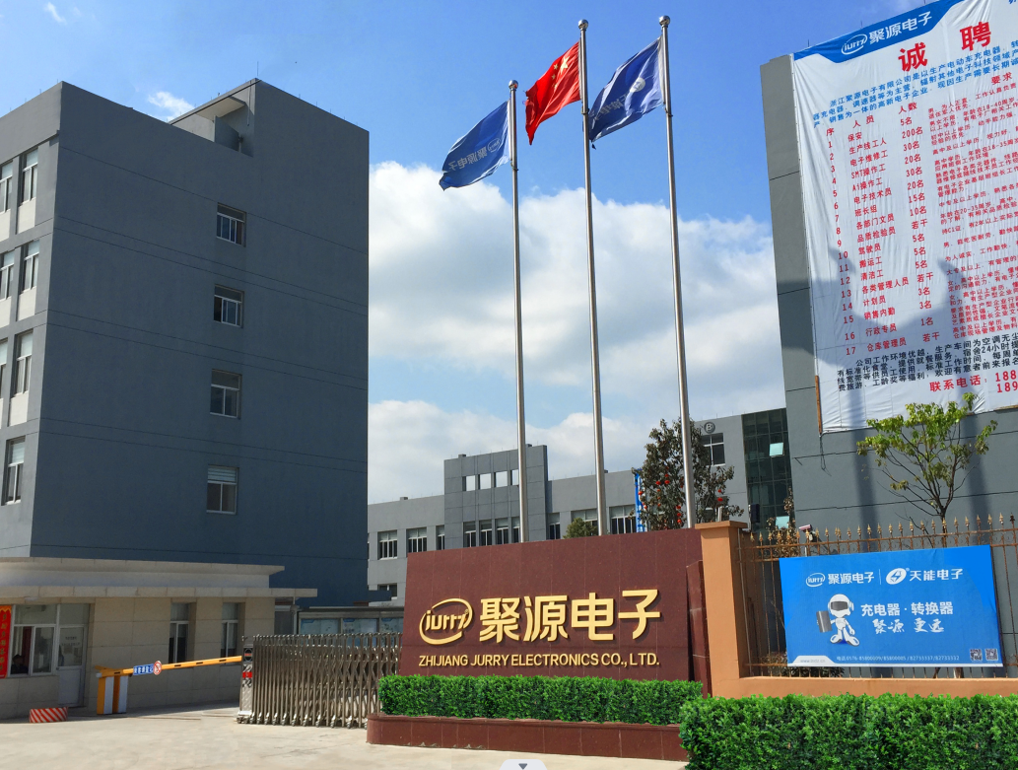

浙江聚源电子有限公司

二零二四年四月八日

目 录

一、注重文化建设的社会责任 2
1.1 企业使命 2
1.2 公司愿景 2
1.3 核心价值观 2
二、追求高质量的产品和服务的社会责任 3
三、遵守国家法律法规的社会责任 4
四、关注员工的文化建设和健康 8
五、回报社会，参与公益事业 9
六、公司与员工双赢发展 9

社会责任报告
浙江聚源电子有限公司以科学发展观为指导，强化“企业公民”意识，公司始终坚持在企业发展的同时，将承担社会责任为己任，为社会做力所能及的贡献。2023年创造税收831多万元，并带动周边关联产业发展；公司恪守道德规范，在环境保护、能源消耗、安全生产等方面严格执行法律法规，并积极推动公益事业发展，切实履行企业社会责任。

一、注重文化建设的社会责任
公司管理层十分重视企业文化建设，提出了公司的价值观和愿景；
- 企业使命、愿景、价值观及其内涵

1.1 企业使命

创中国品牌，出世界精品

1.2 公司愿景
聚源 更远

1.3 核心价值观

诚信、合作、创新、担当
公司营造良好的沟通氛围，通过设置总经理信箱、开展合理化建议活动等，广泛听取各层面员工的意见或建议，保持组织内部沟通顺畅；通过走访、洽谈会、研讨会，听取顾客、供方等相关方的意见及建议。公司领导倡导“沟通无限”，建立了互动双向沟通机制，多渠道听取员工及其他相关方要求，多种方式实现不同部门、不同职位、不同地区间的有效沟通，如下表。
企业文化的传播方式
沟通对象 | 传播方式渠道 | 沟通方式
员工 | 拓展训练、入职培训、在职培训、专业培训、选拔培训等 | 员工参与
员工 | 《员工手册》、公司官网、微信公众号、公司文件、企业文化墙、车间宣传栏、标语旗帜、企业宣传片等 | 潜移默化  广泛传播
员工 | 公司网站、微信公众号、内线电话、ERP系统、PDM系统、电子邮件系统、总经理信箱 | 双向沟通
员工 | 读书交流会、迎春文艺汇演、团拜晚宴、劳动综合技能竞赛、安全知识竞赛、中秋联谊活动、运动会、篮球赛、乒乓球赛等各类文体活动 | 员工参与
员工 | 优秀员工、合理化建议奖、年终总结大会及先进表彰大会等 | 榜样激励
员工 | 职工代表大会、员工座谈会、先进事迹座谈会、生产每日早会、部门月度例会、专题研讨会、绩效评审会、绩效面谈、年度总结表彰大会、员工满意度调查、党支部会议、团委年会 | 交流座谈
顾客 | 公司官方网站、企业宣传册、产品手册、广告片、各种展览会、传真、电子邮件 | 传播为主  注重反馈
顾客 | 高层互访、客户供应商联合体会议、参加客户的供应商年会、专题交流会议、信息化系统 | 双向沟通
供应商 | 供应商大会、供应商座谈会、优秀供应商评选、供应商满意度调查、采购展会、实地考察、电话沟通、电子邮件、合同协议 | 双向沟通
政府  公众 | 工作汇报、参观指导、公益活动、慈善捐赠、结对扶贫、企业网站、重大事项公告、宣传册、宣传 | 传播为主  注重反馈

二、追求高质量的产品和服务的社会责任
公司认为，企业最大的社会责任，是为顾客提供高质量的产品和服务，这个信念始终贯穿企业经营的始终。企业经营的目的是获取利润，但获取利润的途径，是为社会创造价值。因此我们不断追求进步和创新。“诚信经营、以人为本、客户至上”，通过创新的科技和完善的服务，为顾客创造价值，是我们首要的社会责任。
公司先后通过了ISO9001：2015质量管理体系认证、ISO14001：2015环境管理体系认证、ISO45001：2018职业健康安全管理体系认证。2023年成功导入卓越绩效模式。同时，我们通过了安全生产标准化三级企业验收，这些管理体系和标准确保了我们所有管理行动的全面性、持续性和有效性，确保产品质量。
为履行确保组织所提供产品和服务的质量安全的职责，引导组织承担质量安全主体责任，公司高度重视质量管理体系的建设，在对产品质量进行严格把关，并满足各项标准指标的同时，建立了完善的质量管理体系。
目前公司已制定了一系列的质量控制措施，涵盖了从产品设计、原材料采购、产品制造、产品检验、性能测试、包装储运到客户服务等各个环节，对各部门的质量控制工作进行有效的指导和监督；同时，公司以满足客户要求作为标准，由各专门部门负责，认真抓好产品质量的持续改进工作。

三、遵守国家法律法规的社会责任
公司的产品、服务和运营主要涉及质量安全、环境保护、能源节约、资源综合利用、安全生产、公共卫生等方面的影响。公司严格按照《环境保护法》、《大气污染防治法》、《水污染防治法》、《安全生产法》等国家法律法规，制订了《突发环境事件应急预案》、《环境卫生管理考核办法》、《员工手册》、《产品退货管理制度》、《设备管理控制程序》等制度。近三年，公司的废水、废气、噪声均达到国家和地方规定的排放标准；公司工业固废均进行了处理、处置，危险废物处置率达100%；公司污染治理设施落实专人操作管理，环保设施稳定运行率达95%以上；公司依法领取了排污许可证，排放的污染物达到国家规定的标准，排放总量在控制范围内。公司已经过清洁生产审核。
公司近三年公共责任结果
项目及年度 | 2021年 | 2022年 | 2023年
行政处罚 | 无 | 无 | 无
法律诉讼 | 无 | 无 | 无
重大产品质量事故 | 无 | 无 | 无
重大安全事故 | 无 | 无 | 无
员工环境安全培训率 | 100 | 100 | 100
生产污水处理率 | 100 | 100 | 100
废气排放指标 | 符合相关标准 | 符合相关标准 | 符合相关标准
噪声排放指标 | 符合相关标准 | 符合相关标准 | 符合相关标准
固体废弃物排放指标 | 符合相关标准 | 符合相关标准 | 符合相关标准

公司非常关注自身产品、服务及运营方面对未来质量安全、环境、能源消耗、资源综合利用以及公共卫生等方面可能存在的公众隐忧，积极研究对策并预先做出应对准备。为此，公司制定了《浙江聚源电子有限公司突发环境事件应急预案》，充分将上述公众隐忧纳入制度规范。具体见下表：
公共责任的预见和应对
控制项目 | 隐忧 | 提前的准备
产品安全 | 随着社会对环境保护和人类健康的重视，客户对产品中害物质的要求越来越高 | 1、加快推进环保型产品的研发，将不利人体健康的影响因素降低到最低点；  2、要求供方加强对材料的控制，确保供给公司的产品符合要求；  3、公司对进厂原料进行抽检，保证不符合要求的原料不进入公司
环境保护、能源消耗、资源的综合利用 | 随着人类生存环境的不断遭到破环，各国都加大了对环保、能耗和新能源开发的重视 | 1、公司已通过环境管理体系；  2、引进先进设备、先进技术，公司在2023年万元总产值综合能耗比2022年下降1.43%，真正将“节能降耗”从口号变成实际行动。
安全生产 | 安全生产工作需要常抓不懈 | 公司对重大危险源进行定量分析，采取有效的控制和治理措施，推进“危险辩识-实施控制-安全评价-持续改进”循环管理，消除公众的安全隐忧
公共卫生 | 随着《新劳动法》的实施，以员工为关注焦点将成为社会发展的新趋势 | 1、员工体检的项目重新进行识别和评价；  2、推广各种缓解工作疲劳的措施
公司对产品、服务和运营中对在质量安全、环境保护、能源节约、资源综合利用、安全生产、产品安全、公共卫生等方面进行风险识别，确立目标及测量方法，并在关键过程采取有力措施。
公共责任控制措施与指标
法律法规要求 | 关键过程 | 关键指标
质量 | 满足合同要求 | 合同履约率100﹪
安全 | 死亡、重伤、火灾、轻伤控制 | 死亡率为0  重伤、重大事故为0  轻伤率≤1‰
环保 | 环境污染排放控制 | 环境排放达标
公司以“用聚源 独具慧眼 人生旅途行更远”为核心价值观，在发展过程中坚持和倡导诚信，强调诚信经营、诚信品质、诚信纳税、诚信守法，切实履行法律法规和道德规范。公司对客户诚信，以顾客为导向，注重做好产品销售与售后服务，赢得了客户的信任、支持和肯定；公司对员工诚信，在工作、生活等方面身体力行关爱员工，提高员工满意度。公司合同履约率100%，确保与合作伙伴建立健康、规范的良好合作关系，打造信用企业。
通过诚信经营，受到了顾客、供应商、政府、工商、税务、银行等部门的广泛好评。
为确保内部运行符合道德要求，公司制定了道德行为测量指标与方法。如下表：
公司道德行为监测体系
控制项目 | 影响指标 | 指标目标 | 测量方法 | 负责部门
诚信承诺 | 各种合同违约率 | 无 | 每年统计、分析 | 相关方
诚信承诺 | 重大违约公司规定行为 | 无 | 举报、投诉、审计、反贪污贿赂检查 | 相关方
诚信承诺 | 偷税、漏税行为 | 0 | 税务检查 | 国税局、地税局
诚信承诺 | 逾期应付账款金额 | 0 | 定期检查、统计分析、反馈 | 银行、相关方
诚信承诺 | 广告宣传真实性 | 100% | 调查 | 工商部门
诚信承诺 | 各种财务报表客观真实 | 100% | 会计事务检查 | 会计事务所
诚信承诺 | 员工工资指标 | 按时、准额发放率100% | 统计、反馈 | 行政部、财务部
诚信承诺 | 对员工的承诺兑现率 | 100% | 调查 | 行政部
诚信承诺 | 劳保用品发放 | 及时率100% | 每季度发放一次 | 行政部
诚信承诺 | 股东权益报酬率 | 16%以上 | 统计 | 财务部
诚信承诺 | 产品交期 | 98% | 统计 | 生产部
服务承诺 | 顾客满意度 | 90% | 调查 | 销售部
服务承诺 | 员工满意度 | 86% | 调查 | 行政部

在质量、环境、安全方面，公司本着“科学管理，确保顾客满意；遵纪守法，追求持续改进”的方针，积极履职责，严格执行行业标准和法律法规，定期通过ISO9001质量管理体系国际认证复审，建立健全公司的质量管理体系和质量保证体系，使聚源电子的质量管理和质量保证体系与国际接轨。公司始终坚信优越的性能和可靠的产品质量是产品竞争力的关键。质量形成于产品寿命周期的全过程，包括研究设计、试制、试验、制造、分销、服务和使用全过程。因此，必须对产品寿命周期全过程中影响产品质量的各种因素，始终处于受控状态；必须实行全流程的、全面质量管理，使公司有能力持续提供符合质量标准和顾客满意的产品，树立品质超群的企业形象，全心全意地为顾客服务。
在环境保护上，自节能工作开展以来，公司采用先进的设备和技术，精心进行工艺布置，有效提高设备使用率。污水。
在安全生产方面，公司一贯遵循“安全第一，预防为主”的工作方针，为避免安全事故的发生和确保员工的人身安全，公司通过制订、完善资产保全、防火防盗管理制度，确保企业财产安全。同时，从培养员工安全意识、开展三级安全教育入手，针对不同岗位的安全特点，采取岗位安全培训、配备劳动保护用品、为全体员工缴纳养老和工伤保险等安全防范措施，确保所有员工掌握岗位需求的安全知识和技能，以保证职工的人身安全。公司每年组织全体员工进行一次免费体检，特殊工种员工、已婚妇女每年进行一次免费体检。体检中如发现的疾病，予以提醒、安排就医。
特别要指出的是，我们通过一套体制激发员工自发地参与到公司安全管理体系建设中来，比如我们确立的义务消防员制度以及公司广泛开展的5S运动，通过这些员工自身深入参与的活动，来创造更深入人心的安全文化。
成长和发展对员工来说是至关重要的。公司重视人才引进、培养，为员工提供职业生涯规划，组织各类企业培训，以提升员工素质，2023年底，公司共投入培训经费30万多元，培训400多人次，人均培训课时达18小时。本着“人岗匹配，人尽其才”的基本原则，形成了管理和专业两种职业发展通道，给予员工职业发展方向的选择权，保证公司人力资源优化配置为员工创造良好的晋升渠道，实现员工与企业的共同成长。

四、关注员工的文化建设和健康
公司除了生产上的安全关注，公司也十分重视员工的文化建设和健康。这主要体现在我们努力为员工创造舒适的工作环境和生活环境，如办公室和车间、食堂和宿舍、运动和休闲、阅读及娱乐等等。除了硬件保障之外，我们还通过诸如劳动技能竞赛、员工聚餐和文娱活动等员工活动来调动员工的工作激情，丰富员工的业余生活，获得了员工的广泛好评。
关注员工身心健康，组织员工座谈、文艺晚会等丰富业余生活，创建“员工互助基金会”，帮助员工解决家庭困难，营造了“一人有难 人人帮助”的良好氛围。2023年全年，公司“职工医疗互助基金会”累计资助生病、家里突发意外的员工及家属共计10人次，累计资助金额12800元。并针对外地员工实施了“三安工程”，即让外地员工在临海“安下身来、安下心来、安下家来”。
公司坚持“以人为本”，定期召开员工代表座谈会，及时解决员工关心问题；保障员工薪酬增长，持续为员工改善伙食；逐步降低一线员工劳动强度，员工奖惩公开透明，遏制不公；对困难员工给予温暖和人性关怀，如发放困难补助，增强员工对公司认同感和归宿感。

五、回报社会，参与公益事业
公司在发展的同时不忘回馈社会，逐步建设形成了“公司为主、党委牵头、全员参与、注重实效”的聚源电子公益慈善体系，多年来开展了多种形式的公益活动。聚源电子人踊跃响应临海市委和县政府的号召，积极参与“慈善捐助、发展教育事业、推进环保事业、支持新农村建设”等四个领域确定为公益事业支持重点。根据2021～2023年统计结果，公司近3年来累计向社会捐款30多万元。聚源电子因慈善方面的卓越表现，获得政府和社会的高度肯定。
- 慈善捐助、发展教育事业：2016年4月，在河源市紫金县蓝塘镇参与捐建建联希望小学；2012年起，通过台州市路桥区慈善总会、台州市路桥区新生代企业家联谊会，青少年发展基金会，每年出资15000-30000元，资助贫困学生改善教学条件和新生代创业大学生带富。
- 扶贫活动：2022年，出资13000元帮助原公司2位困难员工，改善生活条件；2022年，出资13000元帮助原公司2位困难员工，改善生活条件。

六、公司与员工双赢发展
公司注重公司与员工双赢，在公司稳步发展的同时，为员工提供良好的工作环境、适宜的生活条件以及具有竞争性的薪酬福利。如下表：
员工福利
项 目 | 2021年 | 2022年 | 2023年
参保率（%） | 100 | 100 | 100
劳保用品发放率（%） | 100 | 100 | 100
员工晋升率（%） | 2.2 | 2.5 | 2.6
培训费用（万元） | 22 | 25 | 30
员工体检 | 所有员工每二年体检一次，特殊工种每年体检一次。
公司在日常运作过程中，非常注重员工抱怨状况，出现员工抱怨，及时协调相关部门了解情况并尽快处理，以消除员工的不满意程度，全身心地投入工作过程中，快乐学习，快乐工作，快乐生活。
另外，公司每年做一次全体的员工满意度调查，统计分析后形成报告，针对性做改进。该工作逐年持续，取得了良好的成效，员工满意度逐年提升。
总而言之，社会责任是聚源电子的应尽的责任，是回报社会的最好方法，我们将自始至终努力实现。

浙江聚源电子有限公司
2024年4月8日

